COMUNICATO STAMPA
COMPETITIVI PERCHÉ SOSTENIBILI
GEOGRAFIA DELL’ECO – INNOVAZIONE MADE IN ITALY

L’ITALIA È NEI PRIMI TRE PAESI EUROPEI PER NUMERO DI BREVETTI GREEN ED È TERZA PER QUOTA DI IMPRESE CON BREVETTI SUL TOTALE DELLE IMPRESE (16,5 OGNI 1.000 IMPRESE)

IL MANIFATTURIERO È IL MOTORE PRINCIPALE DELL’INNOVAZIONE (59,0%), SEGUONO I SETTORI LEGATI ALLA RICERCA SCIENTIFICA (18,8%), TELECOMUNICAZIONI E INFORMATICA (6,6%), COMMERCIO ALL’INGROSSO (3,5%) E COSTRUZIONI (3,5%)

LOMBARDIA, EMILIA-ROMAGNA, VENETO E PIEMONTE LE REGIONI CHE HANNO PIÙ BREVETTI

LE IMPRESE ITALIANE CHE DEPOSITANO BREVETTI IN TECNOLOGIE VERDI SI DISTINGUONO PER UNA COMPETITIVITÀ SIGNIFICATIVAMENTE SUPERIORE RISPETTO A QUELLE CHE BREVETTANO IN ALTRI AMBITI

REALACCI (FONDAZIONE SYMBOLA): “L’ITALIA SA INNOVARE E COMPETERE NEI SETTORI AMBIENTALI MA HA BISOGNO DI UN SALTO DI SCALA: È NECESSARIO INVESTIRE DI PIÙ IN RICERCA, SUPPORTARE LA CAPACITÀ DI BREVETTARE, RAFFORZARE IL TRASFERIMENTO TECNOLOGICO NELL’ECONOMIA CIRCOLARE NEI COMPARTI DELL’EFFICIENZA, DELL’ELETTRIFICAZIONE E DELLE RINNOVABILI. SOLO COSÌ IL PAESE POTRÀ AMBIRE AD ESSERE LEADER DELL’INNOVAZIONE VERDE EUROPEA. IL REPORT ‘COMPETITIVI PERCHÉ SOSTENIBILI’ DI FONDAZIONE SYMBOLA E UNIONCAMERE EVIDENZIA ANCHE IL NESSO TRA INNOVAZIONE VERDE E COMPETITIVITÀ. INFATTI LE IMPRESE ITALIANE CHE DEPOSITANO BREVETTI IN TECNOLOGIE VERDI SI DISTINGUONO PER UNA COMPETITIVITÀ SIGNIFICATIVAMENTE SUPERIORE RISPETTO A QUELLE CHE BREVETTANO IN ALTRI AMBITI. D’ALTRONDE LA MATRICE DA CUI TRA ISPIRAZIONE IL TITOLO DI QUESTO LAVORO È L’ARTICOLO 9 DELLA COSTITUZIONE, CHE CARLO AZEGLIO CIAMPI INDICAVA COME IL PIÙ ORIGINALE DEL NOSTRO IMPIANTO COSTITUZIONALE: UN ARTICOLO UNICO PERCHÉ TIENE INSIEME CULTURA, PATRIMONIO STORICO E ARTISTICO, RICERCA SCIENTIFICA E TECNICA A CUI PIÙ RECENTEMENTE SI È AFFIANCATA LA TUTELA DELL’AMBIENTE. LA PIÙ GRANDE FONTE DI ENERGIA RINNOVABILE E NON INQUINANTE È L’INTELLIGENZA UMANA”.

TRIPOLI (UNIONCAMERE): “L’ITALIA HA COMPIUTO GRANDI PASSI AVANTI NELLA BREVETTAZIONE GREEN (+44,4% TRA 2012 E 2022) MA RESTA ANCORA UNA DISTANZA SIGNIFICATIVA DALLA GERMANIA E DALLA FRANCIA”, SOTTOLINEA IL SEGRETARIO GENERALE DI UNIONCAMERE, GIUSEPPE TRIPOLI. “DIETRO AD OGNI BREVETTO C’È UN INVESTIMENTO IN RICERCA E INNOVAZIONE DI IMPRESE, UNIVERSITÀ E CENTRI DI RICERCA, MA L’INVESTIMENTO NON BASTA SE NON SI TUTELA LA PROPRIETÀ INTELLETTUALE CON I BREVETTI. E SEMPRE DI PIÙ ANCHE IL SISTEMA DEL CREDITO E DELLA FINANZA NE VALORIZZA IL POSSESSO COME ASSET DEL CAPITALE DELLE IMPRESE PER LA CONCESSIONE DEI PRESTITI”.

Roma, 17 febbraio 2026. Lo studio Competitivi perché sostenibili, realizzato congiuntamente da Fondazione Symbola e Unioncamere, in collaborazione con Dintec e il Centro Studi Guglielmo Tagliacarne, pur senza restituire l’intera ricchezza dell’eco-innovazione italiana, attraverso l’analisi dei brevetti green, offre indicazioni preziose sui settori e sui territori in cui l’innovazione si addensa e consente di approfondire il legame tra innovazione verde e competitività. È stato presentato, presso il Ministero del made In Italy, da Ermete Realacci, Presidente Fondazione Symbola; Giuseppe Tripoli, Segretario Generale Unioncamere; Adolfo Urso, Ministro delle Imprese e del Made in Italy; Antonio Romeo, Dirigente Area Innovazione e Digitale Unioncamere. Hanno partecipato Alessandra Barocci, Responsabile Ambiente Gruppo Arvedi; Michele Bugliesi, AD Rara Factory; Giancarlo Ghidesi, Co-fondatore e socio di REM TEC; Diego Mingarelli, Ceo Diasen; Paola Sclafani, Energy Transition Portfolio Manager Nextchem.
L’Italia si colloca tra i primi tre Paesi europei per numero di brevetti green ed è terza anche per quota di imprese con brevetti sul totale delle imprese (16,5 ogni 1.000 imprese), dopo Germania (21,6) e Austria (18,9). Un dato importante che sottostima la dinamicità del sistema produttivo in cui sono in crescita costante gli investimenti in sostenibilità, con 578.450 imprese che tra il 2019 e il 2024 hanno realizzato eco-investimenti (38,7% del totale). Un’innovazione diffusa non sempre tradotta in titoli di proprietà intellettuale, anche per una cultura industriale ancora poco orientata alla valorizzazione sistematica dei risultati di ricerca e sviluppo.
Il nostro Paese detiene brevetti importanti in comparti chiave: la mobilità sostenibile, dove i brevetti italiani pesano per il 31% sul totale dei brevetti che riguardano la mitigazione dei cambiamenti climatici; l’efficienza energetica nell’edilizia, in cui superiamo la media UE; la gestione dei rifiuti e delle acque reflue, settore in cui siamo per tradizione tra i Paesi più dinamici; e le tecnologie ICT per la mitigazione climatica, con un incremento record del +270% negli ultimi dieci anni.
Le regioni del Nord – Lombardia, Emilia-Romagna, Veneto e Piemonte – trainano questa dinamica, forti della loro tradizione manifatturiera e della capacità di trasformare ricerca e know-how industriale in soluzioni concrete. Le imprese risultano essere le principali protagoniste, titolari dell’81,9% delle domande pubblicate, seguono le persone fisiche (12,9%), mentre gli enti si attestano al 5,2%.
“L’Italia sa innovare e competere nei settori ambientali – dichiara il presidente di Fondazione Symbola, Ermete Realacci - ma ha bisogno di un salto di scala: è necessario investire di più in ricerca, supportare la capacità di brevettare, rafforzare il trasferimento tecnologico e replicare il modello vincente dell’economia circolare nei comparti dell’efficienza, dell’elettrificazione e delle rinnovabili. Solo così il Paese potrà ambire ad essere leader dell’innovazione verde europea. Il report ‘Competitivi perché sostenibili’ di Fondazione Symbola e Unioncamere evidenzia anche il nesso tra innovazione verde e competitività. Infatti le imprese italiane che depositano brevetti in tecnologie verdi si distinguono per una competitività significativamente superiore rispetto a quelle che brevettano in altri ambiti. D’altronde la matrice da cui tra ispirazione il titolo di questo lavoro è l’articolo 9 della Costituzione, che Carlo Azeglio Ciampi indicava come il più originale del nostro impianto costituzionale: un articolo unico perché tiene insieme cultura, patrimonio storico e artistico, ricerca scientifica e tecnica a cui più recentemente si è affiancata la tutela dell’ambiente. La più grande fonte di energia rinnovabile e non inquinante è l’intelligenza umana”.
“L’Italia ha compiuto grandi passi avanti nella brevettazione green (+44,4% tra 2012 e 2022) ma resta ancora una distanza significativa dalla Germania e dalla Francia”, sottolinea il segretario generale di Unioncamere, Giuseppe Tripoli. “Dietro ad ogni brevetto c’è un investimento in ricerca e innovazione di imprese, Università e Centri di ricerca, ma l’investimento non basta se non si tutela la proprietà intellettuale con i brevetti. E sempre di più anche il sistema del credito e della finanza ne valorizza il possesso come asset del capitale delle imprese per la concessione dei prestiti”.
Analizzando la distribuzione settoriale delle domande italiane di brevetto europeo in ambito green, il manifatturiero si conferma il motore principale dell’innovazione (59,0%), seguono i settori legati alla ricerca scientifica (18,8%), Telecomunicazioni e informatica (6,6%), commercio all’ingrosso (3,5%) e costruzioni (3,5%).
A livello di ambiti tecnologici si rileva la forte presenza di soluzioni legate alla digitalizzazione dei processi produttivi e alla gestione efficiente delle risorse energetiche e ambientali (12,0%) si tratta di un insieme di innovazioni che contribuiscono alla sostenibilità migliorando l’efficienza dei processi interni e riducendo consumi, sprechi ed emissioni. A distanza seguono le tecnologie di misurazione e collaudo delle variabili elettriche e magnetiche (7,3%) si tratta di soluzioni cruciali per garantire prestazioni energetiche elevate e un controllo accurato delle infrastrutture elettriche. Il terzo ambito in ordine di rilevanza è rappresentato dalle tecnologie per il trattamento delle acque reflue, delle acque fognarie e dei fanghi (6,5%), questo settore conferma la centralità delle politiche di gestione sostenibile delle risorse idriche, sempre più strategiche in un contesto di crescente attenzione alla tutela ambientale. Seguono le tecnologie relative a biciclette e veicoli di micromobilità, riguardanti telai, sistemi di sterzo, sospensioni e vari dispositivi che rendono questi mezzi sempre più efficienti e competitivi. Quinto ambito quello energetico, include soluzioni per reti di distribuzione in corrente alternata o continua, sistemi di gestione e ricarica delle batterie, alimentazione da più fonti e perfino tecnologie per la trasmissione wireless dell’energia.
Lo studio evidenzia anche il nesso innovazione verde e competitività: le imprese italiane che depositano brevetti in tecnologie verdi si distinguono per una competitività significativamente superiore rispetto a quelle che brevettano in altri ambiti (non green). Generano un fatturato per impresa molto più elevato (382 milioni di euro per impresa contro 41 milioni delle non green), e registrano una maggiore produttività (144.000 euro di valore aggiunto per addetto contro 92.000). Dal punto di vista dell’export, oltre la metà (57,8%) esporta, generando oltre 63 miliardi di euro, con una forte diversificazione dei mercati di riferimento. Inoltre, il capitale umano è più qualificato, con una quota più alta di laureati (29,7%, di cui il 16,7% in discipline STEMplus). Infine, queste imprese attraggono più capitale estero: il 41,9% ha partecipazioni straniere, contro il 31,7% delle non green.
CASI STUDIO
NextChem, società del gruppo Maire, specializzata in soluzioni tecnologiche sostenibili, ha risposto a un bisogno ecologico ed economico con una serie di brevetti green a supporto della transizione energetica e dell’economia circolare che includono biocarburanti, produzione di idrogeno verde, metanolo e ammoniaca a bassa impronta carbonica, tecnologie per la cattura e stoccaggio di carbonio e per il riciclo dei materiali a fine vita in un’ottica di upcycling. Tra queste ultime, il brevetto NX-ReplastTM sviluppato da NextChem rappresenta un’innovazione che è stata apprezzata nei mercati di tutto il mondo.Il sistema NX ReplastTM seleziona e divide con precisione polietilene e polipropilene, eliminando impurità e componenti indesiderati. Il materiale così trattato è di elevata qualità, perde lo status di rifiuto e diventa “end-of-waste”, pronto per essere reintrodotto nella produzione industriale. Ma non è l’unico vantaggio offerto dalla tecnologia di NextChem: il polimero riciclato, infatti, viene adattato grazie alle capacità formulative sviluppate da NextChem alle esigenze specifiche di ogni cliente.
Candiani Denim ha creato COREVA™ un tessuto realizzato con gomma naturale, totalmente a base biologica, biodegradabile e compostabile. Poteva essere una soluzione bio-based come ce ne sono tante altre nel settore tessile. L’intuizione di Candiani Denim, però, non ha soltanto sostituito un materiale con un altro a minore impatto: ha risolto un problema sempre più pressante e fonte di preoccupazione nei consumatori, come quello del rilascio di microplastiche. Perciò la tecnologia, unica nel suo genere, è stata rapidamente adottata dai brand più innovativi e attenti alle tematiche ecologiche. Il brevetto ha generato valore immediato e aperto all’azienda proprietaria nuovi mercati e segmenti di business, non solo in Italia, ma anche in altri Paesi dell’Unione Europea e negli Stati Uniti, dove si concentrano i principali acquirenti di COREVA™, con un impatto positivo sull’export e sulla diffusione del Made in Italy.
L’Università degli Studi di Milano-Bicocca e l’Istituto Italiano di Tecnologia, insieme, hanno sviluppato una nuova generazione di biomateriali e tecnologie – già oggetto di domanda di brevetto – progettati per il restauro delle barriere coralline. Un passo fondamentale, perché le barriere non sono solo meraviglie naturali: sono infrastrutture vitali. Proteggono le coste, ospitano una straordinaria varietà di specie marine e sostengono le economie locali. Il brevetto di Bicocca, IIT (in collaborazione con l’Acquario di Genova), risolve allo stesso tempo due problemi. Il nuovo materiale è biodegradabile e non inquina perché realizzato a partire da due componenti di origine vegetale. Ha un minore impatto anche in termini di emissioni.
RARA Factory, startup spin-off dell’Università Ca’ Foscari di Venezia è il frutto della collaborazione tra tre ricercatori – un fisico sperimentale dei materiali, un fisico teorico e un informatico. Grazie a una tecnologia brevettata basata sull’intelligenza artificiale, è in grado di individuare materiali alternativi alle terre rare, capaci di offrire prestazioni simili ma con minore impatto ambientale, costi più contenuti e maggiore reperibilità.
IronLev® si occupa della tecnologia per la mitigazione dei cambiamenti climatici e opera su rotaie standard: non servono nuovi tracciati e l’impatto emissivo legato alla produzione di acciaio, processo ad alta intensità carbonica, si riduce in modo sostanziale. La levitazione magnetica passiva elimina l’attrito ruota-rotaia e produce benefici energetici e operativi che superano il semplice risparmio di potenza. Fino a 100 km/h l’efficienza cresce fino al 30%; alle alte velocità il vantaggio si attesta attorno al 10%, perché la resistenza aerodinamica diventa predominante. L’Italia, grazie a questa innovazione, potrebbe diventare un hub europeo della levitazione magnetica sostenibile. Inoltre, la versatilità del brevetto può estendere i benefici a molte altre filiere produttive, con applicazioni già in sviluppo in settori affini: sistemi di movimentazione industriale, ascensori, grandi serramenti e soluzioni per la logistica interna.
Il brevetto di Italcer si basa su un sistema di cattura e trasformazione dei gas di scarico degli impianti produttivi: la CO2 e gli altri composti emessi dai forni vengono separati e convertiti in materie prime seconde utilizzabili direttamente nelle linee produttive del gruppo. Il carbonato di calcio precipitato (PCC) ottenuto dalla CO2 è un materiale “nobile”, largamente impiegato nell’industria farmaceutica e nella cosmetica. Gli altri gas assorbiti sono trasformati in nitrato di calcio, utile come fertilizzante in agricoltura, solfito di potassio, un antiossidante utilizzato dall’industria alimentare, e gesso. Materie prime ottenute “a chilometro zero”, senza costi di approvvigionamento o trasporto e con un impatto ambientale pressoché nullo. La forza della tecnologia è duplice: decarbonizza un settore ad altissima intensità energetica e, allo stesso tempo, apre a nuove linee di business.
Il brevetto sviluppato dai ricercatori dell'ICAR-CNR – poi trasferito allo spin-off Eco4Cloud – affronta invece il problema alla radice con un algoritmo di consolidamento intelligente delle macchine virtuali. La logica è semplice ma potente: concentrare i carichi sul numero minimo necessario di server, così da poter spegnere o mettere in standby i nodi inattivi. L’idea sfrutta una caratteristica strutturale dell’hardware: ridurre il carico di un singolo server fa diminuire poco i consumi, mentre spegnerlo li abbatte davvero. Nei test, questa strategia ha generato riduzioni energetiche tra il 30% e il 60%, con risparmi proporzionali di emissioni.
REM Tec: trasformare il suolo agricolo in un sistema produttivo doppio, capace di generare simultaneamente cibo ed energia. Da questa visione nasce la tecnologia Agrovoltaico®, brevetto italiano che oggi rappresenta uno dei modelli più avanzati al mondo, capace di far coesistere e ottimizzare la produzione di energia da fonti rinnovabili e la produzione agricola. Il valore aggiunto di questo brevetto in termini di competitività sta nell’avere integrato in modo efficace due esigenze fondamentali: la sostenibilità ambientale ed economica, con risultati documentati in termini di efficienza, competitività e sostenibilità: consente di massimizzare la resa del suolo, migliorare la produttività agricola, ridurre i costi operativi e generare un doppio flusso di reddito da energia e coltivazioni.
Diasen con Diathonite® è una linea di malte e intonaci premiscelati a base di sughero, calce naturale, argille e inerti naturali. Già nella sua formulazione – priva di cemento e composta da materie prime rinnovabili o di origine naturale – Diathonite® riduce in modo significativo gli impatti ambientali rispetto agli intonaci tradizionali. La produzione del cemento, infatti, ha un’impronta di carbonio elevata, a causa delle alte temperature necessarie al processo. Le malte Diathonite®, pur richiedendo energia per la lavorazione, impiegano perlopiù materiali naturali con un contenuto di carbonio incorporato nettamente inferiore: il sughero, in particolare, proviene in gran parte dallo scarto della lavorazione dei tappi, che per ragioni produttive non possono rientrare nell’industria enologica: il loro utilizzo in edilizia attiva un’economia circolare altrimenti difficilmente realizzabile.
Magaldi, storica azienda italiana con un know-how consolidato negli accumuli, ha brevettato MGTES (Magaldi Green Thermal Energy Storage): un sistema che immagazzina energia da fonti rinnovabili sotto forma di calore e la restituisce fino a oltre 600 °C, rendendola direttamente utilizzabile nei cicli industriali. Il bisogno a cui risponde è enorme. Il calore rappresenta oltre il 70% dei consumi energetici industriali e nel 90% dei casi è ancora prodotto bruciando combustibili fossili. È un ambito particolarmente difficile da decarbonizzare, soprattutto nelle fasce di temperatura tipiche di molti settori manifatturieri come il cartario, il chimico, food & beverage, l’industria estrattiva (150-400 °C), dove l’elettrificazione diretta è complessa e le alternative low-carbon sono ancora limitate.
Idra Group introduce nel settore automotive una tecnologia che può imporsi sul mercato: il macchinario è in grado di colare un singolo getto di alluminio che dà forma all’intera sezione anteriore o posteriore della scocca, sostituendo assemblaggi costituiti da decine di componenti stampati e saldati. In questo modo si eliminano numerosi giunti, si accorcia la filiera di produzione e, soprattutto, si aumenta la produttività degli impianti, con l’effetto complessivo di ridurre i tempi e i costi per ogni veicolo. Le presse convenzionali non erano in grado di garantire la forza di chiusura e il controllo termico necessari per colare grandi volumi di alluminio fuso senza generare difetti. La Giga Press esisteva già come concetto, ma il salto di qualità è arrivato con il brevetto di Idra Group che ha introdotto la tecnologia di iniezione 5S, un sistema ad alta velocità e alta pressione che ha stabilizzato uno dei passaggi più critici della pressofusione e reso possibile una colata uniforme su superfici così estese, semplificando l’intero processo e migliorandone l’affidabilità.

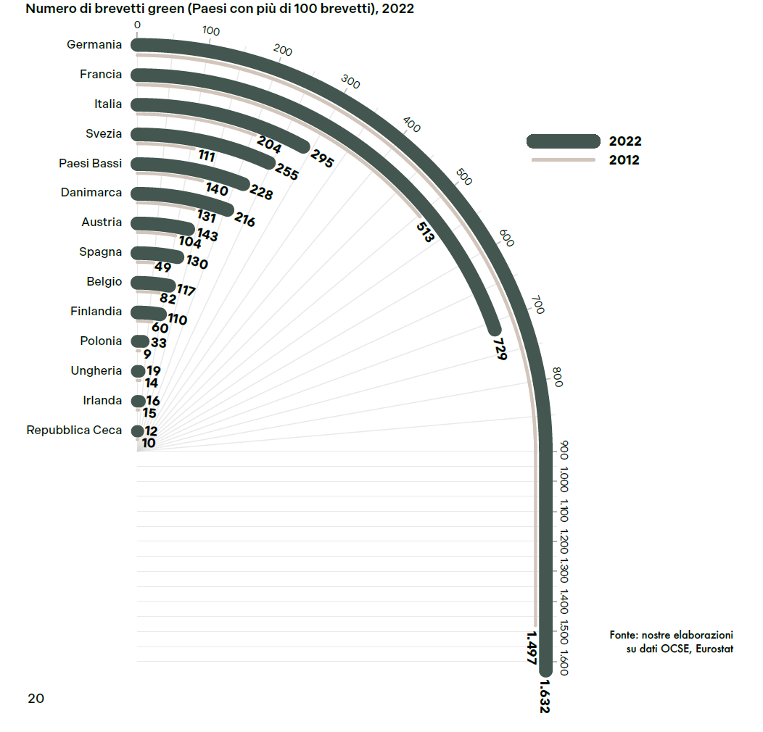
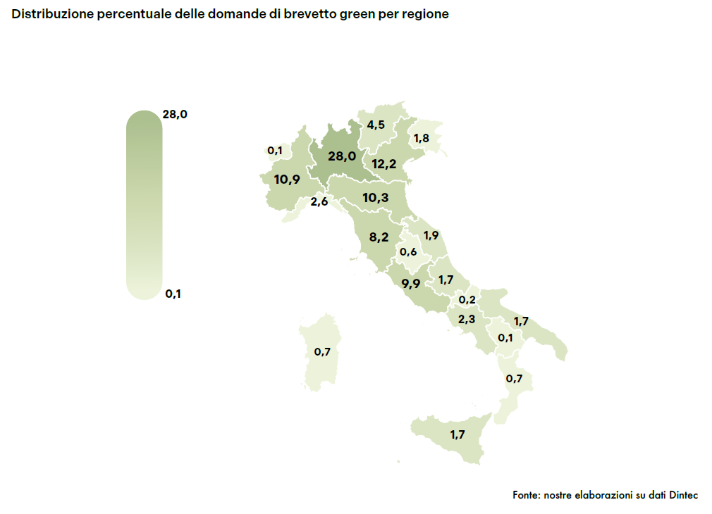

Il rapporto completo si trova su www.symbola.net e www.unioncamere.gov.it

